Министерство образования и науки Российской Федерации Федеральное агентство по образованию

Федеральное государственное бюджетное образовательное учреждение высшего образования

«Вятский государственный университет»

Факультет автоматики и вычислительной техники

Кафедра электронных вычислительных машин

Системное проектирование вычислительного комплекса путём стохастического моделирования

Отчет по лабораторной работе №3 дисциплины

«Высокопроизводительные вычислительные комплексы»

Вариант 8

Выполнил студент группы ИВТ-41 /Крючков И. С./ Проверил /Мельцов В. Ю./

Киров 2023

1. Задание №1

Выберите блок-схему ВС, соответствующую заданию.

Количество: ПР=2; СК=2; МК=2;

Количество ВЗУ, УВВ: СК1=2; СК2=2; МК1=2; МК2=2.

Экранная форма задания №1 представлена на рисунке 1.

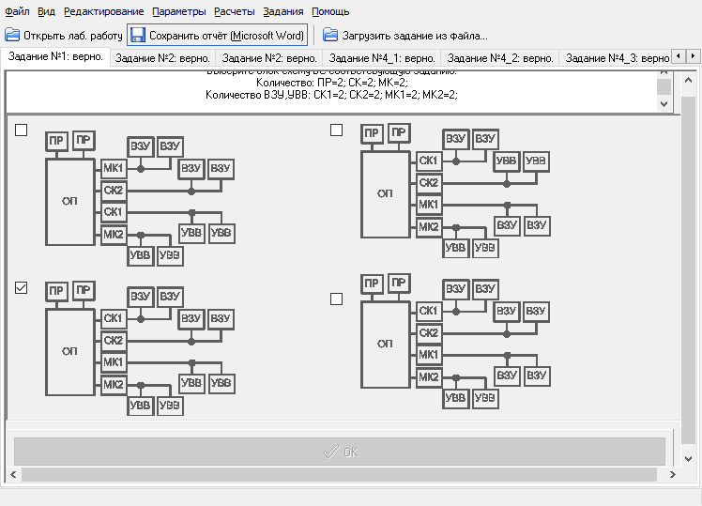

Рисунок 1 – Экранная форма задания №1

1. Задание №2

Выберите стохастическую сетевую модель ВС, соответствующую заданию.

Обозначение систем в сети: ПР= S1; СК1= S2; СК2= S3; МК1=S4; МК2=S5;

Экранная форма задания №2 представлена на рисунке 2.

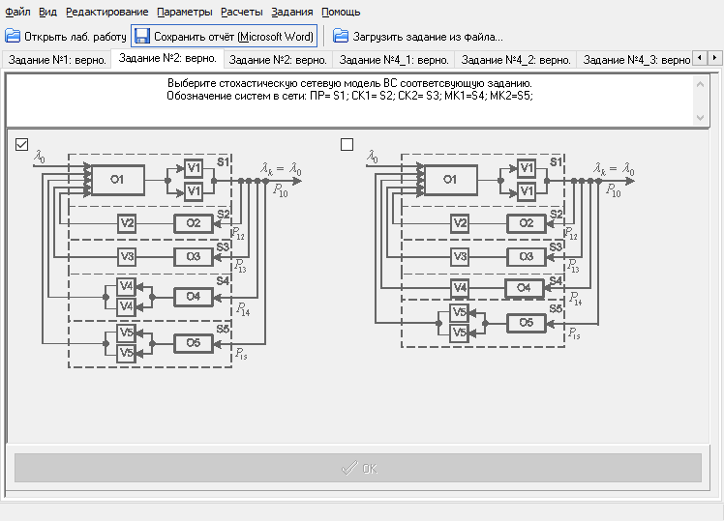

Рисунок 2 – Экранная форма задания №2

1. Задание №3

Укажите граф передачи стохастической сети.

Экранная форма задания №3 представлена на рисунке 3.

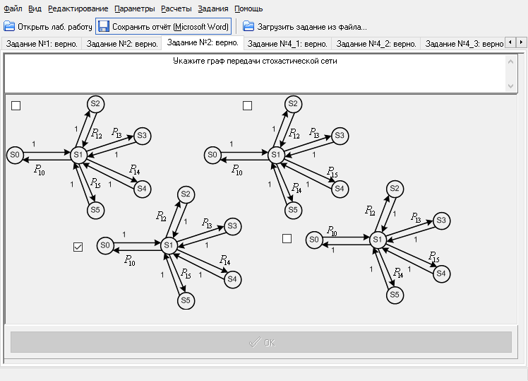

Рисунок 3 – Экранная форма задания №3

1. Задание №4-8

Рассчитать интенсивности входных потоков заявок для S1-S5.

Интенсивность источника заявок $λ_{0}=0.1$ (1/с).

Вероятности передач:

P[1,0] = 0.2

P[1,2] = 0.1

P[1,3] = 0.35

P[1,4] = 0.25

P[1,5] = 0.1

Среднее время обслуживания одной заявки единицей оборудования:

V[ПР] = 0.47

V[ВЗУ] для СК1 = 0.25

V[ВЗУ] для СК2 = 0.3

V[УВВ] для МК1 = 0.52

V[УВВ] для МК2 = 0.84

Все значения округлять до 4х значащих разрядов.

$$P=\left[\begin{matrix}0 & 1 & 0 & 0 & 0 & 0 \\ P_{10} & 0 & P_{12} & P_{13} & P_{14} & P_{15} \\ 0 & 1 & 0 & 0 & 0 & 0 \\ 0 & 1 & 0 & 0 & 0 & 0 \\ 0 & 1 & 0 & 0 & 0 & 0 \\ 0 & 1 & 0 & 0 & 0 & 0\end{matrix}\right]$$

Расчетные формулы:

$$\left\{\begin{aligned}λ_{0}=P_{10}*λ_{1} \\ λ_{1}=λ_{0}+λ_{2}+λ_{3}+λ_{4} \\ λ_{2}=P_{12}*λ_{1} \\ λ_{3}=P_{13}*λ_{1} \\ λ_{4}=P_{14}*λ_{1} \\ λ_{5}=P_{15}*λ_{1}\end{aligned}\right.$$

Решение:

$$\left\{\begin{aligned}0.1=0.2*λ_{1} \\ λ_{1}=0.1+λ_{2}+λ_{3}+λ_{4} \\ λ_{2}=0.1*λ_{1} \\ λ_{3}=0.35*λ_{1} \\ λ_{4}=0.25*λ_{1} \\ λ_{5}=0.1*λ_{1}\end{aligned}\right.$$

$$λ_{1}=\frac{0.1}{0.2}=0.5$$

$$λ_{2}=0.1*0.5=0.05$$

$$λ_{3}=0.35*0.5=0.175$$

$$λ_{4}=0.25*0.5=0.125$$

$$λ_{5}=0.1*0.5=0.05$$

1. Задание №9-13

Рассчитайте коэффициент передачи α для S1-S5.

Расчетные формулы:

$$α_{i}=\frac{λ_{i}}{λ_{0}}$$

Решение:

$$α_{1}=\frac{0.5}{0.1}=5$$

$$α_{2}=\frac{0.05}{0.1}=0.5$$

$$α_{3}=\frac{0.175}{0.1}=1.75$$

$$α_{4}=\frac{0.125}{0.1}=1.25$$

$$α_{5}=\frac{0.05}{0.1}=0.5$$

1. Задание №14

Проверить условие существования стационарного режима в стохастической сети.

Расчетные формулы:

$$λ_{0}<min⁡\{\frac{K_{1}}{α_{1}*V_{1}};\frac{K_{2}}{α_{2}*V_{2}};\frac{K_{3}}{α_{3}*V_{3}};\frac{K_{4}}{α_{4}*V_{4}};\frac{K_{5}}{α_{5}*V_{5}}\}$$

Решение:

$$\frac{K_{1}}{α_{1}*V_{1}}=\frac{2}{5*0.47}=0.851$$

$$\frac{K_{2}}{α_{2}*V_{2}}=\frac{1}{0.5*0.25}=8$$

$$\frac{K_{3}}{α_{3}*V_{3}}=\frac{1}{1.75*0.3}=1.9048$$

$$\frac{K_{4}}{α_{4}*V_{4}}=\frac{2}{1.25*0.52}=3.0769$$

$$\frac{K_{5}}{α_{5}*V_{5}}=\frac{2}{0.5*0.84}=4.7619$$

0.1 < 0.851 – Стационарный режим существует

7. Задание №15-19

Рассчитать загрузки одноканальных СМО / средние числа занятых каналов многоканальных СМО

Рассчитать коэффициент β для S1-S5.

Расчетные формулы:

$$β_{i}=λ_{i}*V_{i}$$

Решение:

$$β_{1}=0.5*0.47=0.235$$

$$β_{2}=0.05*0.25=0.0125$$

$$β_{3}=0.175*0.3=0.0525$$

$$β_{4}=0.125*0.52=0.065$$

$$β_{5}=0.05*0.84=0.042$$

1. Задание №20-24

Рассчитать вероятность простоя [Пи] для S1-S5

Расчестные формулы:

Для одноканальной СМО:

$$П_{0j}=1-ρ_{j}$$

$$ρ_{j}=λ_{j}*\frac{V_{j}}{K_{j}}$$

Для многоканальной СМО:

$$П_{0j}={\left[\frac{β_{j}^{K_{j}}}{K_{j}!*\left(1-\frac{β_{j}}{K_{j}}\right)}+\sum_{Mj=0}^{K_{j}-1}{\frac{β_{j}^{M_{j}}}{M_{j}!}}\right]}^{-1}$$

Решение:

$$П_{01}={\left[\frac{{0.235}^{2}}{2!*\left(1-\frac{0.235}{2}\right)}+\sum_{Mj=0}^{1}{\frac{{0.235}^{M_{j}}}{M_{j}!}}\right]}^{-1}=0.7897$$

$$П_{02}=1-0.05*\frac{0.25}{1}=0.9875$$

$$П_{03}=1-0.175*\frac{0.3}{1}=0.9475$$

$$П_{04}={\left[\frac{{0.065}^{2}}{2!*\left(1-\frac{0.065}{2}\right)}+\sum_{Mj=0}^{1}{\frac{{0.065}^{M_{j}}}{M_{j}!}}\right]}^{-1}=0.9371$$

$$П_{05}={\left[\frac{{0.042}^{2}}{2!*\left(1-\frac{0.042}{2}\right)}+\sum_{Mj=0}^{1}{\frac{{0.042}^{M_{j}}}{M_{j}!}}\right]}^{-1}=0.9589$$

1. Задание №25

Рассчитать вероятность простоя [Пи] для сети в целом.

Расчетные формулы:

$$П=\prod_{i=1}^{4}{П_{0i}}$$

Решение:

$$П=0.7897*0.9875*0.9475*0.9371*0.9589=0.6639$$

1. Задание №26-30

Рассчитать среднее число заявок, ожидающих обслуживания [L] для S1-S5.

Расчетные формулы:

$$l_{j}=\frac{β_{j}^{K_{j}+1}}{K_{j}!*K_{j}*{\left(1-\frac{β}{K_{j}}\right)}^{2}}*П_{0j}$$

Решение:

$$l_{1}=\frac{{0.235}^{3}}{2!*2*{\left(1-\frac{0.235}{2}\right)}^{2}}*0.7897=0.003290$$

$$l_{2}=\frac{{0.0125}^{2}}{1!*1*{\left(1-\frac{0.0125}{1}\right)}^{2}}*0.9875=0.000158$$

$$l_{3}=\frac{{0.0525}^{2}}{1!*1*{\left(1-\frac{0.0525}{1}\right)}^{2}}*0.9475=0.00291$$

$$l_{4}=\frac{{0.065}^{3}}{2!*2*{\left(1-\frac{0.065}{2}\right)}^{2}}*0.9371=0.0000687$$

$$l_{5}=\frac{{0.042}^{3}}{2!*2*{\left(1-\frac{0.042}{2}\right)}^{2}}*0.9589=0.00001853$$

1. Задание №31-35

Рассчитать среднее число заявок, пребывающих [m] в S1-S5.

Расчетные формулы:

$$m_{i}=l_{i}+β_{i}$$

Решение:

$$m_{1}=0.003290+0.235=0.2383$$

$$m_{2}=0.000158+0.0125=0.01266$$

$$m_{3}=0.00291+0.0525=0.05541$$

$$m_{4}=0.0000687+0.065=0.0651$$

$$m_{5}=0.00001853+0.042=0.0420$$

1. Задание №36-40

Рассчитать среднее время ожидания заявки в очереди [W] S1-S5.

Расчетные формулы:

$$W_{i}=\frac{l_{i}}{λ_{i}}$$

Решение:

$$W_{1}=\frac{0.003290}{0.5}=0.00657$$

$$W_{2}=\frac{0.000158}{0.05}=0.00316$$

$$W_{3}=\frac{0.00291}{0.175}=0.01663$$

$$W_{4}=\frac{0.0000687}{0.125}=0.00055$$

$$W_{5}=\frac{0.00001853}{0.05}=0.00037$$

1. Задание №41-45

Рассчитать время прибывания заявки в [U] S1-S2.

Расчетные формулы:

$$U_{j}=W_{j}+V_{j}$$

Решение:

$$U_{1}=0.00657+0.47=0.47657$$

$$U_{2}=0.00316+0.25=0.25316$$

$$U_{3}=0.01663+0.3=0.31663$$

$$U_{4}=0.00055+0.52=0.52055$$

$$U_{5}=0.00037+0.84=0.84037$$

1. Задание №46

Рассчитать среднее число заявок, ожидающих обслуживания в сети.

Расчетные формулы:

$$l=\sum_{j=1}^{n}{l_{j}}$$

Решение:

$$l=0.003290+0.000158+0.00291+0.0000687+0.00001853=0.00645$$

1. Задание №47

Рассчитать среднее число заявок, пребывающих в сети.

Расчетные формулы:

$$m=\sum_{j=1}^{n}{m_{j}}$$

Решение:

$$m=0.2383+0.01266+0.05541+0.0651+0.0420=0.41345$$

1. Задание №48

Рассчитать среднее время ожидания заявки в сети.

Расчетные формулы:

$$W=\sum_{j=1}^{n}{α_{j}*W_{j}}$$

Решение:

$$W=5*0.00657+0.5*0.00316+1.75*0.01663+1.25*0.00055+0.5*0.00037=0.06441$$

1. Задание №49

Рассчитать среднее время прибывания заявки в сети.

Расчетные формулы:

$$U=\sum_{j=1}^{n}{α_{j}*U_{j}}$$

Решение:

$$U=5*0.47657+0.5*0.25316+1.75*0.31663+1.25*0.52055+0.5*0.84037=4.1344$$

Выводы

1. Построение оптимальной сети

Для построения оптимальной сети требуется изменить количество процессоров и блоков УВВ в исходной сети.

Параметры исходной сети заданы в таблице 1.

Таблица 1 – Параметры сети

|  |  |  |  |  |  |  |  |  |  |  |
| --- | --- | --- | --- | --- | --- | --- | --- | --- | --- | --- |
| Структура сети | | | | |  | | | | | |
| ПР | СК1 | СК2 | МК1 | МК2 | П | l | M | W | U | ∆ U, % |
| 2 | 2 | 2 | 2 | 2 | 0.66389 | 0.00644 | 0.41344 | 0.06444 | 4.13444 | 0 |

Основной параметр при сравнении сетей – изменение (в процентах) среднего времени пребывания заявки в сети U по сравнению с исходной системой.

Изменение количества устройств в селекторном канале не будет рассматриваться, так как селекторный канал в каждый момент времени обслуживает лишь одно из множества соединенных с ним ВЗУ. Поэтому СК независимо от количества подключенных к нему ВЗУ рассматривается как одноканальная СМО и изменение количества ВЗУ не будет оказывать влияния на среднее время нахождения заявки в сети.

* 1. Изменение количества процессоров

Для исследования влияния числа процессоров на параметры сети были построены две сети – с одним и с тремя процессорами. Параметры сети с измененным количеством процессоров представлены в таблице 2.

Таблица 2 – Параметры сети с измененным количеством процессоров

|  |  |  |  |  |  |  |  |  |  |  |
| --- | --- | --- | --- | --- | --- | --- | --- | --- | --- | --- |
| Структура сети | | | | |  | | | | | |
| ПР | СК1 | СК2 | МК1 | МК2 | П | l | M | W | U | ∆ U, % |
| 2 | 2 | 2 | 2 | 2 | 0.66389 | 0.00644 | 0.41344 | 0.06444 | 4.13444 | 0 |
| 1 | 2 | 2 | 2 | 2 | 0.64313 | 0.07534 | 0.48234 | 0.75344 | 4.82344 | -14.3 |
| 3 | 2 | 2 | 2 | 2 | 0.66459 | 0.00331 | 0.41031 | 0.03312 | 4.10312 | 0.76 |

При удалении одного процессора среднее время нахождения заявки в сети U увеличилось примерно на 14%, за счет увеличения среднего времени ожидания заявки в сети W. Один процессор «хуже» справляется с заданной интенсивностью поступления заявок, поэтому одного процессора недостаточно.

При добавлении третьего процессора U уменьшилось на 0.76%, поэтому добавление третьего процессора нецелесообразно.

Таким образом, для построения оптимальной сети необходимо два процессора.

* 1. Изменение количества УВВ

Для исследования влияния числа УВВ на параметры сети были построены две сети – с одним УВВ и с тремя. Параметры сети с измененным количеством УВВ представлены в таблице 3.

Таблица 3 – Параметры сети с измененным количеством УВВ

|  |  |  |  |  |  |  |  |  |  |  |
| --- | --- | --- | --- | --- | --- | --- | --- | --- | --- | --- |
| Структура сети | | | | |  | | | | | |
| ПР | СК1 | СК2 | МК1 | МК2 | П | l | M | W | U | ∆ U, % |
| 2 | 1 | 1 | 2 | 2 | 0.66389 | 0.00644 | 0.41344 | 0.06444 | 4.13444 | 0 |
| 2 | 1 | 1 | 1 | 2 | 0.66245 | 0.01089 | 0.41789 | 0.10894 | 4.17894 | -1.07 |
| 2 | 1 | 1 | 2 | 1 | 0.66329 | 0.00827 | 0.41527 | 0.08267 | 4.15267 | -0.44 |
| 2 | 1 | 1 | 1 | 1 | 0.66185 | 0.01271 | 0.41971 | 0.12717 | 4.19717 | -1.52 |
| 2 | 1 | 1 | 2 | 3 | 0.66390 | 0.00642 | 0.41342 | 0.06426 | 4.13426 | 0.003 |
| 2 | 1 | 1 | 3 | 2 | 0.66391 | 0.00637 | 0.41337 | 0.06376 | 4.13377 | 0.016 |

При удалении одного УВВ из канала МК1 среднее время нахождения заявки в сети увеличилось чуть больше, чем на 1%.

При удалении одного УВВ из канала МК2 U увеличилось на чуть меньше, чем на половину процента.

При удалении по одному УВВ из каждого МК среднее время нахождения заявки в сети увеличилось незначительно – примерно на 1.5%.

В целях сокращения затрат на построение сети можно использовать по одному УВВ в каждом МК.

Увеличение количества УВВ почти не влияет на U.

Добавление дополнительных УВВ не оправдано.

Таким образом, оптимальная стохастическая сеть, построенная на основе исследуемой, включает в себя:

* 2 процессора;
* 1 блок ВЗУ в СК1;
* 1 блок ВЗУ в СК2;
* 1 блок УВВ в МК1;
* 1 блок УВВ в МК2.

Параметры оптимальной сети представлены в таблице 4.

Таблица 4 – Параметры оптимальной сети

|  |  |  |  |  |  |  |  |  |  |  |
| --- | --- | --- | --- | --- | --- | --- | --- | --- | --- | --- |
| Структура сети | | | | |  | | | | | |
| ПР | СК1 | СК2 | МК1 | МК2 | П | l | M | W | U | ∆ U, % |
| 2 | 1 | 1 | 1 | 1 | 0.66185 | 0.01271 | 0.41971 | 0.12717 | 4.19717 | -1.52 |

Блок-схема оптимальной сети представлена на рисунке 1.



Рисунок 1 – Блок-схема оптимальной сети